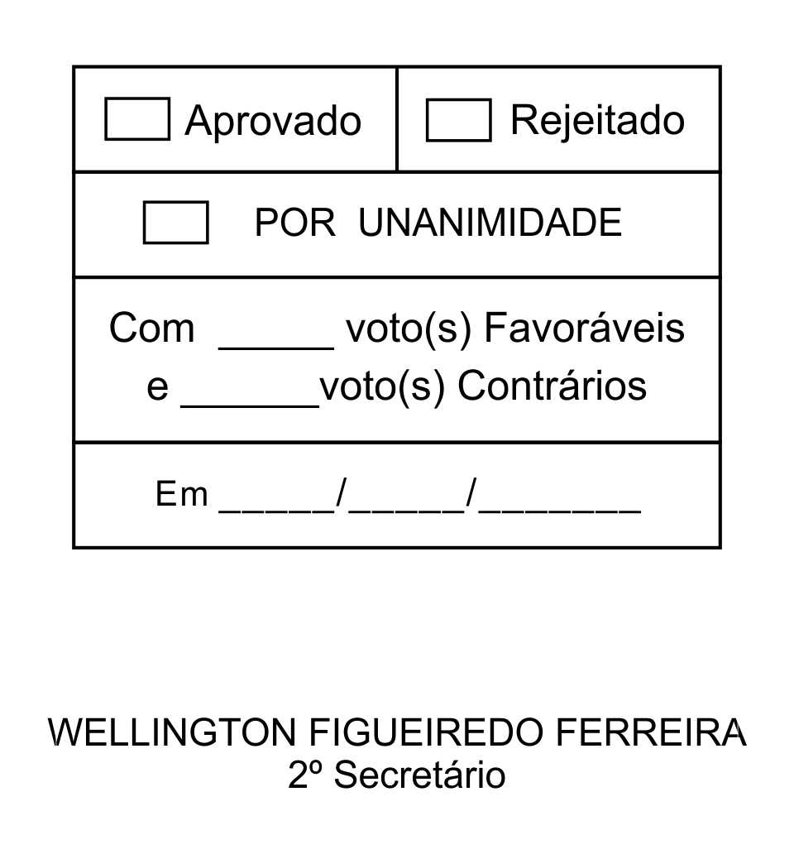
MOÇÃO Nº 120/2013

De Congratulações à podóloga Rosali Prieto pela realização do 3º Encontro Regional para Manicures

Excelentíssimo Senhor Presidente,

Na última semana, foi realizado na cidade de São Roque o 3º Encontro Regional para Manicures. Com organização da renomada podóloga Rosali Prieto (Pé Que Ri), o evento voltado às profissionais das áreas de beleza e saúde, trouxe informações importantes e contou com a participação de diversos especialistas.
O encontro abordou diversos temas, como atendimento diferenciado aos diabéticos, desequilíbrio postural e ginástica corretiva, doenças nas unhas, tendências da moda, benefícios do INSS às manicures, biossegurança, doenças transmissíveis, entre outros.
Médicos, professores e profissionais das áreas compreendidas proporcionaram um evento extremamente informativo e esclarecedor. O público prestigiou o encontro em grande número, recebendo orientações relevantes para minimizar os riscos aos clientes, exemplos de tendências e moda atual.
Ante o exposto, RAFAEL MARREIRO DE GODOY, Vereador da Câmara Municipal da Estância Turística de São Roque, REQUER ao Egrégio Plenário para que faça constar na Ata da presente Sessão, Moção de Congratulações à podóloga Rosali Prieto pela realização do 3º Encontro Regional para Manicures.

Que da presente seja dada ciência à organizadora do evento.
Sala das Sessões “Dr. Júlio Arantes de Freitas”, 23 de abril de 2013.

RAFAEL MARREIRO DE GODOY
Vereador
PROTOCOLO Nº CETSR 23/04/2013 - 15:22:11 03191/2013/MSB

